IMI HEIMEIER Einrohrventil für Tauchrohr für Heizkörper mit seitlichen Einpunktanschluss

IMI Hydronic Engineering Deutschland

Eigenschaften

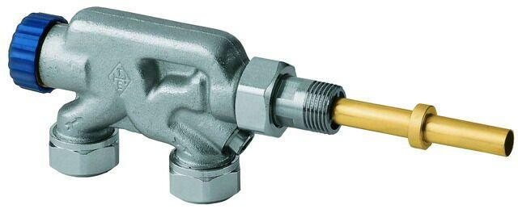

GTIN:

4024052215515

HAN:

3871-02.000

Oberfläche

vernickelt

Werkstoff

Bronze

Länge (mm)

29,00

Anschlussrichtung Leitungen

zum Boden/zur Wand

Nenndurchmesser DN

DN 15

Arbeitslänge (mm)

13,00

kvs-Wert (m³/h)

1,42

Mittenabstand Zufuhr / Rücklauf (mm)

58.000,00